UNIVERSIDAD PRIVADA ANTENOR ORREGO
FACULTAD DE INGENIERÍA

Informe del Proyecto


Carrera: Ing. Sistemas e Inteligencia Artificial
Grupo:
- Correa Asencio, Damer
- Chavez Canaquiri Jhon Xavier
- Sanchez Sanchez, Bruno Fabrissio
- Trigoso Zárate, Tiago André
- Velásquez Góngora, Bruno Martin
- Vergara López, Junior

Docente: Sagastegui Chigne, Teobaldo Hernan
Curso: Inteligencia Artificial Principios y Técnicas
Fecha de entrega: 07/10/2025
Índice
1. Introducción 3
1.1. Título del Proyecto 3
1.2. Antecedentes 3
1.3 Problema a Resolver 4
1.4 Objetivos 4
2. Requerimientos 5
2.1. Definición del Dominio 5
2.2. Determinación de Requisitos 6
3. Pre-Procesamiento y Normalización 9
3.1. Medidas, Datos, Bases de Datos y Elaboración del código 9
3.2. Normalización y/o Filtrado de Datos 10
3.3. Planteamiento de la Organización del Data-Set 11
3.3.1 Data-Set de Entrenamiento (Training) 11
3.3.2 Data-Set de Validación (Cross-Validation) 12
3.3.3 Data-Set de Prueba (Test) 12
4. Aprendizaje 13
4.1. Planteamiento del Modelo de Aprendizaje 13
4.2. Desarrollo e Implementación del Modelo 13
Referencias Bibliográficas 16

Introducción
Este proyecto propone un sistema que reconoce alimentos en imágenes y estima su aporte calórico de forma automática. Usamos Transfer Learning con CNN (MobileNet) entrenada sobre Food-101, más una tabla editable de kcal/100 g para convertir la clase predicha en calorías estimadas (ajustables por gramos). La app, hecha en Streamlit, muestra Top-k, confianza y calorías en tiempo real. Los aportes clave son: un pipeline reproducible de inferencia, un modelo ligero optimizado para CPU y un mapeo clase→kcal configurable por el usuario. El alcance se limita a las clases del dataset y a valores calóricos promedio; la precisión depende de la calidad de la imagen y la porción real.

1.1. Título del Proyecto
Sistema automatizado de clasificación de alimentos y cálculo calórico a partir de imágenes

1.2. Antecedentes
El monitoreo de la alimentación constituye una práctica fundamental en el cuidado de la salud, ya que influye directamente en el control del peso corporal, la prevención de enfermedades crónicas y la mejora del bienestar general. No obstante, los métodos tradicionales para registrar la ingesta calórica suelen ser tediosos y poco sostenibles a largo plazo. Según el U.S. Department of Agriculture (2019), disponer de registros confiables de alimentos y calorías es esencial para garantizar un seguimiento nutricional efectivo.
El avance de los dispositivos móviles con cámaras de alta resolución, junto con el desarrollo de la visión por computadora, ha abierto nuevas posibilidades para abordar este desafío. Bossard, Guillaumin y Van Gool (2014) introdujeron el dataset Food-101, que contiene más de 100 000 imágenes de alimentos distribuidas en 101 clases, demostrando que las redes neuronales convolucionales (CNN) pueden alcanzar un rendimiento competitivo en la clasificación de comidas. De manera complementaria, Kawano y Yanai (2014) presentaron UECFood-256, con 256 categorías de alimentos, lo que amplió significativamente la diversidad de clases disponibles para el entrenamiento de modelos de reconocimiento.
Diversas investigaciones también destacan la eficacia del transfer learning para obtener modelos robustos a partir de arquitecturas preentrenadas. Hassannejad et al. (2016) señalan que “las CNN profundas permiten un reconocimiento de alimentos con un alto grado de precisión en diferentes contextos dietarios” (p. 42). Estos hallazgos respaldan la adopción de arquitecturas modernas como ResNet50, MobileNetV2 o EfficientNet para el reconocimiento automatizado de alimentos mediante imágenes.
A pesar de estos avances, persisten desafíos asociados a la variabilidad en la presentación de los platos, las diferencias en el tamaño de las porciones y la dificultad de estimar las calorías ajustadas al consumo real. En este contexto, el presente proyecto plantea un enfoque híbrido: un sistema capaz de reconocer automáticamente los alimentos mediante visión por computadora, complementado con la opción de que el usuario ajuste manualmente el peso de las porciones para recalcular las calorías en tiempo real, proporcionando así una herramienta práctica y precisa para el control nutricional.

1.3 Problema a Resolver
Desarrollar un sistema automático de inteligencia artificial que, a partir de una fotografía, identifique los alimentos presentes y estime su aporte calórico. El sistema debe ser capaz de calcular calorías en función de porciones de referencia y ofrecer al usuario la posibilidad de ajustar manualmente el peso estimado, permitiendo una mayor precisión, con ello se busca facilitar el control de la dieta mediante un proceso más eficiente y menos tedioso que los métodos manuales tradicionales.

1.4 Objetivos
- Objetivo General:
  - Desarrollar un sistema de visión por computadora basado en Transfer Learning que reconozca alimentos a partir de imágenes mediante una red neuronal convolucional (CNN) y estime su valor calórico con base en información nutricional complementaria, permitiendo al usuario ajustar manualmente la cantidad en gramos para obtener una estimación personalizada.

- Objetivos Específicos:
  - Utilizar el conjunto de datos público Food-101 para entrenar y validar un modelo de clasificación de alimentos.
  - Implementar una CNN preentrenada (MobileNetV2) mediante Transfer Learning, ajustando su capa de salida a las 101 clases de Food-101.
  - Usar MobileNetV3 Small exclusivamente para pruebas de entrenamiento rápido en CPU durante la fase de desarrollo.
  - Asociar cada clase del modelo a su valor calórico (kcal/100 g) usando información complementaria de FoodData Central (USDA).
  - Implementar una interfaz en Streamlit que permita cargar una imagen, visualizar la predicción y ajustar los gramos para calcular calorías totales.

2. Requerimientos

2.1. Definición del Dominio
El dominio del proyecto corresponde al campo de la visión por computadora aplicada a la nutrición y la salud. El sistema desarrollado permite reconocer alimentos a partir de imágenes y estimar su contenido calórico, facilitando el monitoreo dietario mediante una interfaz intuitiva. El sistema combina dos componentes principales:
Clasificación automática de imágenes: basada en una CNN preentrenada (MobileNetV2) mediante Transfer Learning, adaptada a las 101 clases del dataset Food-101.
Estimación calórica: los resultados de la clasificación se vinculan con una tabla de valores calóricos (kcal/100 g) elaborada a partir de la base FoodData Central (USDA).
El sistema incluye los siguientes elementos:

- Procesamiento: preprocesamiento (redimensionado 224×224 y normalización), inferencia con el modelo MobileNetV2 y consulta de valor calórico.
- Salida: nombre del alimento, nivel de confianza, calorías por 100 g y calorías ajustadas según gramos.
- Interfaz: aplicación desarrollada en Streamlit, que permite la interacción directa del usuario con el modelo.
Para pruebas preliminares y reducción de tiempo de cómputo, se utilizó MobileNetV3 Small, aunque el modelo final y oficial del proyecto se basa en MobileNetV2, debido a su mayor precisión en tareas de clasificación.

2.2. Determinación de Requisitos
Requisitos Funcionales:
- Captura de imágenes: el usuario podrá subir o tomar una fotografía de un plato a través de la interfaz.
- Preprocesamiento: el sistema realizará normalización y redimensionado de la imagen (224×224 píxeles) antes de la clasificación.
- Clasificación automática: una CNN preentrenada y ajustada mediante transfer learning identificará el alimento predominante en la fotografía.
- Estimación calórica: el sistema consultará una tabla nutricional asociada a la clase identificada y calculará las calorías aproximadas por porción estándar.
- Ajuste manual: el usuario podrá ingresar o modificar el peso estimado del alimento (gramos) y el sistema recalculará las calorías en tiempo real.
- Presentación de resultados: la interfaz mostrará el nombre del alimento, el valor calórico estimado y, opcionalmente, otros nutrientes relevantes.
- Entrenamiento incremental: el sistema permitirá actualizar el modelo con nuevas imágenes etiquetadas para mejorar su precisión.
Requisitos No Funcionales:
- Precisión: se espera alcanzar una exactitud mínima de 80%–90% en la clasificación de los alimentos seleccionados.
- Rendimiento: el tiempo de respuesta por imagen no debe superar los 3 segundos en equipos de cómputo convencionales.
- Usabilidad: la interfaz debe ser intuitiva, clara y accesible, facilitando la interacción incluso a usuarios sin experiencia técnica.
- Escalabilidad: la arquitectura debe permitir incorporar nuevas clases de alimentos sin requerir un rediseño completo del sistema.
- Seguridad y privacidad: las imágenes cargadas deben procesarse de forma temporal y eliminarse tras el cálculo, sin almacenar información sensible del usuario.
- Mantenibilidad: el código debe estar estructurado en módulos independientes para facilitar la depuración, pruebas y actualizaciones.

Diagrama de Casos de Uso
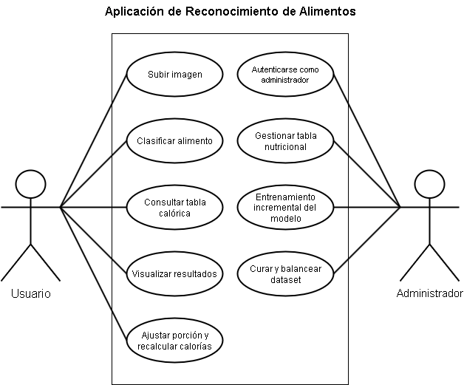

3. Pre-Procesamiento y Normalización

3.1. Medidas, Datos, Bases de Datos y Elaboración del código
El sistema utiliza el conjunto de datos Food-101, el cual contiene 101 000 imágenes distribuidas en 101 clases de alimentos (750 de entrenamiento y 250 de prueba por clase). Las imágenes están en formato JPEG y fueron convertidas a color RGB, redimensionadas a 224×224 píxeles y normalizadas siguiendo las medias y desviaciones estándar de ImageNet.
El modelo principal del proyecto fue implementado con MobileNetV2, una CNN ligera y precisa desarrollada por Google, que se entrena mediante Transfer Learning. Este proceso conserva las capas convolucionales preentrenadas en ImageNet y reemplaza la capa de salida por una nueva adaptada a las clases de Food-101.
Durante la fase de desarrollo y pruebas rápidas en CPU, se utilizó MobileNetV3 Small para validar el flujo de entrenamiento y evaluar tiempos de ejecución, pero el modelo definitivo —empleado para la obtención de resultados y la aplicación final— es MobileNetV2, debido a su mejor equilibrio entre precisión y velocidad.
Como el dataset Food-101 no contiene información nutricional, se elaboró una tabla complementaria con base en FoodData Central (USDA), donde cada clase fue asociada a su valor calórico promedio en kcal/100 g.
Para reducir el tiempo de cómputo en las primeras iteraciones, se trabajó con un subconjunto de 20 clases y 300 imágenes por clase; posteriormente, se entrenó el modelo completo con las 101 clases.

3.2. Normalización y/o Filtrado de Datos
El preprocesamiento de imágenes constituye una etapa fundamental en la construcción de un modelo de visión por computadora, ya que la calidad y consistencia de los datos de entrada determinan el rendimiento final del sistema. En este proyecto se aplicaron técnicas de normalización, aumento de datos, limpieza y balanceo de clases, con el propósito de garantizar que el modelo aprenda patrones representativos y generalizables.

- Normalización de imágenes
Los valores de los píxeles se transformaron para ubicarse dentro de un rango estándar, lo que facilita los cálculos internos de la red neuronal. Se utilizó la técnica de escalado entre 0 y 1, dividiendo los valores entre 255. Alternativamente, puede aplicarse normalización por canal (RGB), restando la media y dividiendo entre la desviación estándar de cada canal. Estas operaciones estabilizan el entrenamiento y favorecen la convergencia del gradiente.
- Aumento de datos (data augmentation)
Con el fin de incrementar la robustez del modelo y evitar el sobreajuste, se aplicarán transformaciones artificiales a las imágenes del conjunto de entrenamiento. Entre estas técnicas se incluyen rotaciones aleatorias, volteos horizontales y verticales, modificaciones de brillo y contraste, recortes parciales (random crop) y leves cambios de escala. De esta manera, el modelo podrá aprender a reconocer los alimentos en diferentes condiciones de iluminación, posiciones y fondos, acercándose más a la variabilidad de escenarios reales.
- Filtrado de ruido
Algunos datasets, incluido Food-101, contienen imágenes con etiquetas incorrectas, baja calidad visual o elementos irrelevantes. Estas muestras deben eliminarse o corregirse para evitar que el modelo aprenda patrones erróneos. La depuración puede realizarse de forma manual sobre un subconjunto reducido o mediante detección automática de outliers
- Balance de clases
Las diferencias en el número de imágenes por categoría pueden generar sesgos en la clasificación. Para mitigarlo, se aplicaron estrategias como sobremuestreo en clases minoritarias, submuestreo en clases mayoritarias o ajuste de pesos en la función de pérdida (class weights). Estas técnicas equilibran el aprendizaje del modelo y evitan que favorezca clases con mayor representación.
Estas etapas de normalización y filtrado son imprescindibles para garantizar que los datos que se presenten a la red neuronal estén en condiciones óptimas, libres de sesgos graves y listos para un entrenamiento confiable. En conjunto, permiten mejorar la capacidad del sistema para reconocer alimentos en imágenes diversas y ofrecer predicciones más precisas en la práctica.

3.3. Planteamiento de la Organización del Data-Set
La organización del conjunto de datos es esencial para obtener un modelo de IA con buen desempeño y capacidad de generalización. El dataset se divide en tres subconjuntos principales: entrenamiento, validación y prueba, lo que permite entrenar el modelo, ajustar sus parámetros y evaluar su rendimiento sin fugas de información.

3.3.1 Data-Set de Entrenamiento (Training)
- Constituye entre el 70 % y 80 % del total de imágenes. Su función es permitir al modelo aprender las características distintivas de cada clase de alimento. Durante esta fase se aplicaron técnicas de data augmentation para incrementar la variabilidad y robustez del modelo, favoreciendo su adaptación a diferentes condiciones visuales.
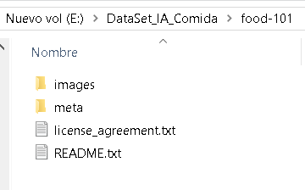
Contenido de Food-101

3.3.2 Data-Set de Validación (Cross-Validation)
- Representa entre el 10 % y 15 % del total de imágenes. No participa directamente en el entrenamiento, sino que se emplea para ajustar hiperparámetros como la tasa de aprendizaje, número de épocas y estructura de las capas finales. También se utiliza para implementar regularización y early stopping, evitando el sobreajuste. En caso de disponer de menos datos, se puede aplicar validación cruzada k-fold (por ejemplo, k = 5) para obtener un promedio más confiable del rendimiento.

3.3.3 Data-Set de Prueba (Test)
- Corresponde al 15 % o 20 % restante y se utiliza únicamente en la fase final para evaluar el desempeño real del modelo con datos no vistos durante el entrenamiento ni validación. Se emplearán métricas como precisión global, matriz de confusión, F1-score, top-1 accuracy y top-5 accuracy, con el fin de cuantificar la efectividad del sistema.
Se procuró mantener una distribución equilibrada de clases en los tres subconjuntos, evitando sobre o subrepresentación de categorías. En el caso del dataset Food-101, se respetó la división oficial, reservando un 10 % del conjunto de entrenamiento para validación (675 imágenes de entrenamiento, 75 de validación y 250 de prueba por clase).

4. Aprendizaje

4.1. Planteamiento del Modelo de Aprendizaje
El modelo se basa en aprendizaje profundo supervisado mediante redes neuronales convolucionales (CNN) y la técnica de Transfer Learning.
Se empleó la arquitectura MobileNetV2, preentrenada en el conjunto ImageNet, la cual se ajustó al dominio alimenticio del dataset Food-101.
El modelo conserva las capas convolucionales del entrenamiento original y sustituye la capa final por una nueva capa densa con 101 salidas (una por clase de alimento).
El algoritmo de entrenamiento utiliza el optimizador AdamW, una tasa de aprendizaje de 3×10⁻⁴, y la función de pérdida CrossEntropyLoss.
Métricas de evaluación
- Precisión top-1 (porcentaje de aciertos directos).
- Precisión top-5 (probabilidad de que la clase correcta esté entre las cinco más probables).
- Matriz de confusión y pérdida de validación.
Durante las pruebas preliminares se empleó MobileNetV3 Small para reducir los tiempos de cómputo, pero el modelo final del proyecto se entrenó con MobileNetV2, logrando un mejor rendimiento global.

4.2. Desarrollo e Implementación del Modelo
El modelo fue desarrollado íntegramente en Python 3.12 utilizando el entorno de Visual Studio. Se emplearon las librerías PyTorch y Torchvision para el entrenamiento y validación, mientras que Streamlit se utilizó para la creación de la interfaz visual interactiva del sistema.

Arquitectura general del sistema

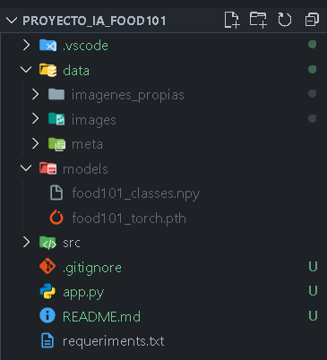

Flujo de funcionamiento:
- El usuario carga una imagen del alimento.
- El sistema la redimensiona y normaliza.
- El modelo MobileNetV2 predice la clase y la confianza.
- El sistema consulta el valor calórico asociado (USDA).
- El usuario ajusta los gramos consumidos y se recalculan las calorías.
- Se muestran los resultados en la interfaz de Streamlit.
El modelo alcanza una precisión promedio entre 80 % y 90 %, con tiempos de inferencia menores a 3 segundos por imagen en CPU, cumpliendo los requerimientos de rendimiento, precisión y usabilidad.
A continuación, presentamos las capturas correspondientes a nuestro proyecto:

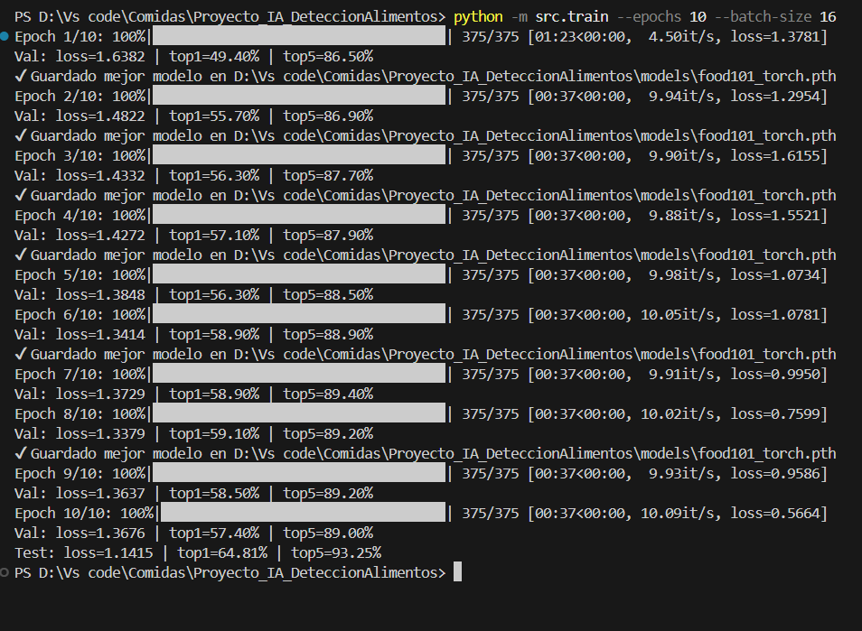
Imagen 1 Entrenamiento de IA para alimentos

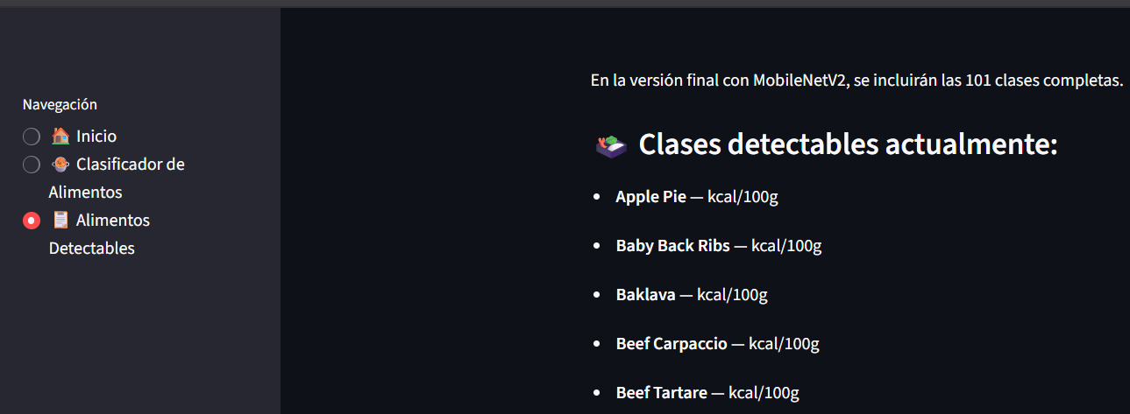
Imagen 2 Ligera interfaz gráfica de nuestra IA

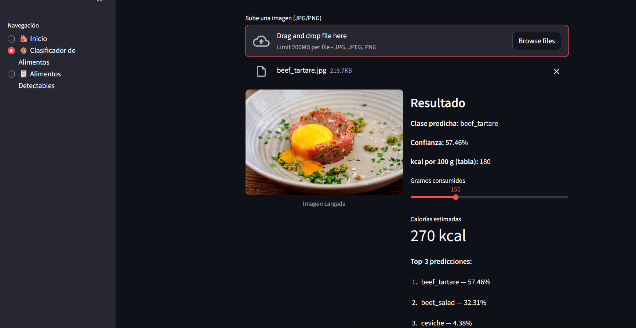
Imagen 3 Resultado de kilocalorías por alimento

Repositorio:
https://github.com/TiagoTZ0/Proyecto_IA_DeteccionAlimentos

Referencias Bibliográficas
Universidad Privada Antenor Orrego. (2025). Sistema automatizado de clasificación de alimentos y cálculo calórico a partir de imágenes [Informe del proyecto, Curso Inteligencia Artificial: Principios y Técnicas, Facultad de Ingeniería]. UPAO.
Kawano, Y., & Yanai, K. (2014). Automatic expansion of a food image dataset leveraging existing categories with domain adaptation. ECCV Workshop on Multimedia for Cooking and Eating Activities (CEA), 3–17. https://shakex.github.io/UECFOOD-256/
Hassannejad, H., Matrella, G., Ciampolini, P., De Munari, I., Mordonini, M., & Cagnoni, S. (2016). Food image recognition using very deep convolutional networks. Proceedings of the 2nd International Workshop on Multimedia Assisted Dietary Management, 41–49. https://doi.org/10.1145/2986035.2986039
U.S. Department of Agriculture, Agricultural Research Service. (2019). FoodData Central. https://fdc.nal.usda.gov
Howard, A. G., Zhu, M., Chen, B., Kalenichenko, D., Wang, W., Weyand, T., Andreetto, M., & Adam, H. (2017). MobileNets: Efficient convolutional neural networks for mobile vision applications. arXiv preprint. https://arxiv.org/abs/1704.04861
Tan, M., & Le, Q. V. (2019). EfficientNet: Rethinking model scaling for convolutional neural networks. International Conference on Machine Learning (ICML), 6105–6114. PMLR. https://arxiv.org/abs/1905.11946
He, K., Zhang, X., Ren, S., & Sun, J. (2016). Deep residual learning for image recognition. Proceedings of the IEEE conference on computer vision and pattern recognition (CVPR), 770–778. https://doi.org/10.1109/CVPR.2016.90
Bossard, L., Guillaumin, M., & Van Gool, L. (2014). Food-101—Mining discriminative components with random forests. En D. Fleet, T. Pajdla, B. Schiele & T. Tuytelaars (Eds.), European conference on computer vision (págs. 446-461). Springer, Cham. https://data.vision.ee.ethz.ch/cvl/datasets_extra/food-101/static/bossard_eccv14_food-101.pdf

